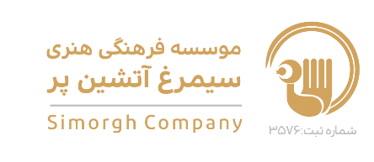
فرم شرکت در مسابقه نمایشنامه نویسی
نخستین جشنواره بين‌المللي هنرهاي نمايشي جیگی جیگی
2 الي ۱۰ اردیبهشت ماه ۱۳۹۷ - مشهد

نام و نام خانوادگی نویسنده:
کشور:
ملیت:
عنوان اثر:
مخاطب نمایشنامه ( گروه سنی مشخص شود ):
خلاصه نمایشنامه :
بیو گرافی به همراه عکس:
آدرس پستی ، ایمیل و تلفن تماس

- آدرس دبیرخانه جشنواره :
آدرس پستی : مشهد صندوق پستی : 188-91465
تلفن : 05158201300 و 09367019758
آدرس سایت : www.artsimorgh.com
آدرس ایمیل : info@ artsimorgh.com
